2016-2017 EĞİTİM ÖĞRETİM YILI
ŞIRNAK SPOR LİSESİ MÜDÜRLÜĞÜ

YETENEK SINAVI KILAVUZU

BAŞVURU TARİHİ : 27 Haziran – 26 Ağustos 2016
SINAV TARİHİ : 01-02 Eylül 2016
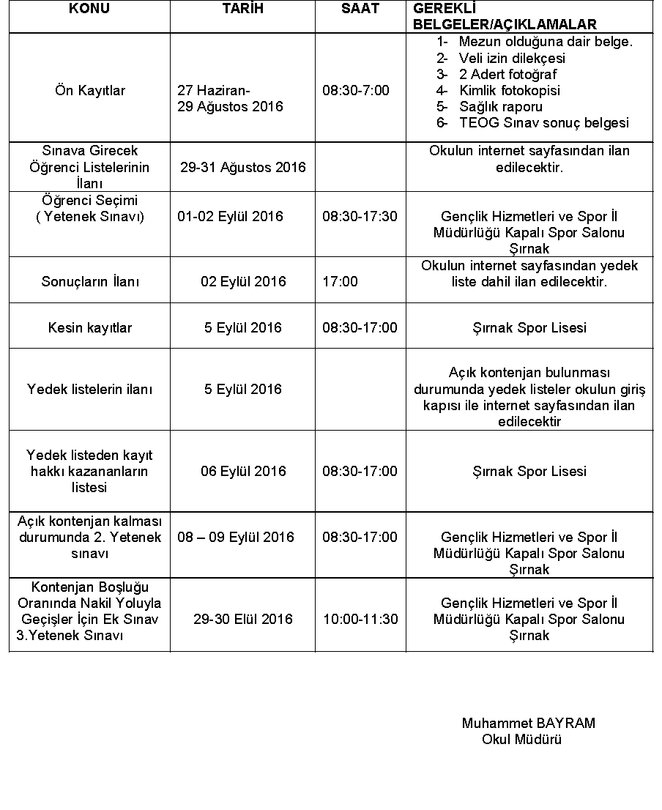

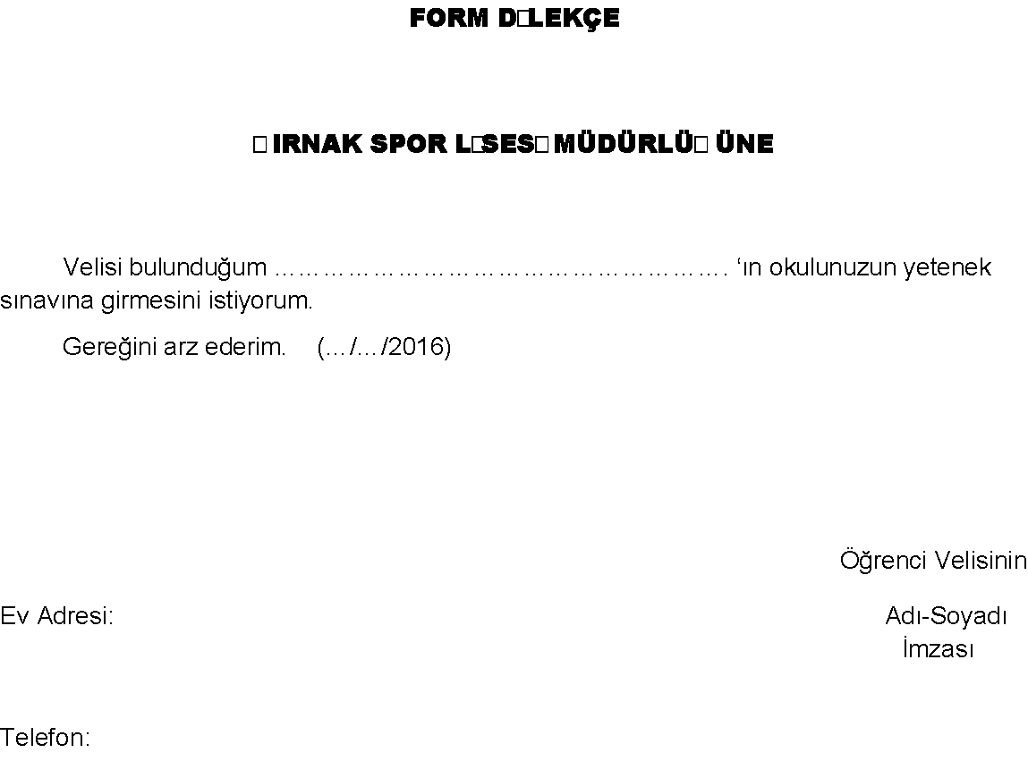

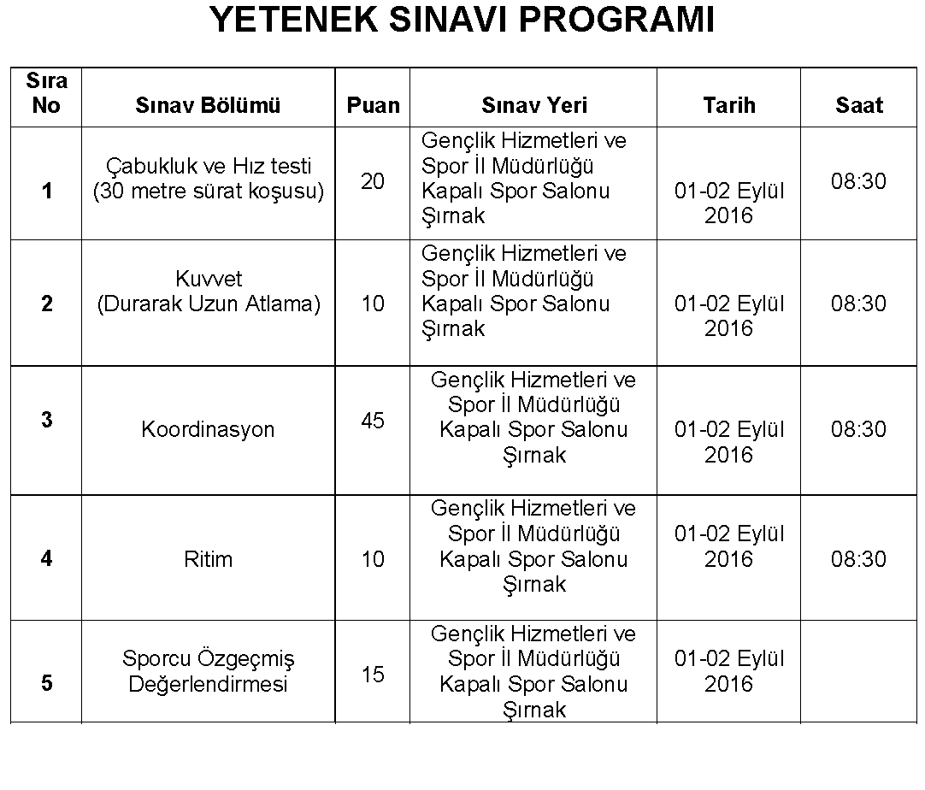

Önemli Not:
Gerektiği takdirde sınav yerinde ve şeklinde değişiklik yapılabilir.

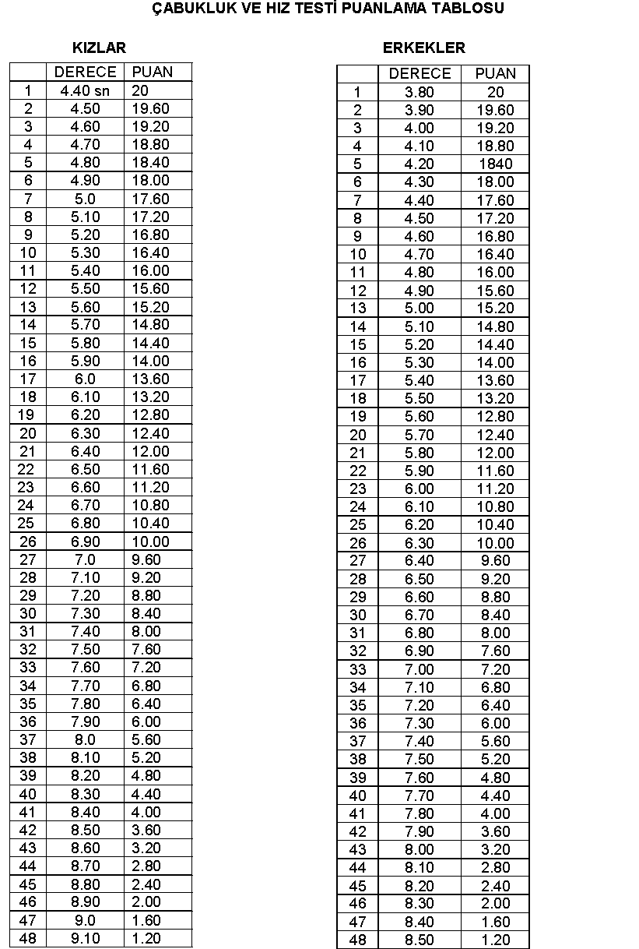

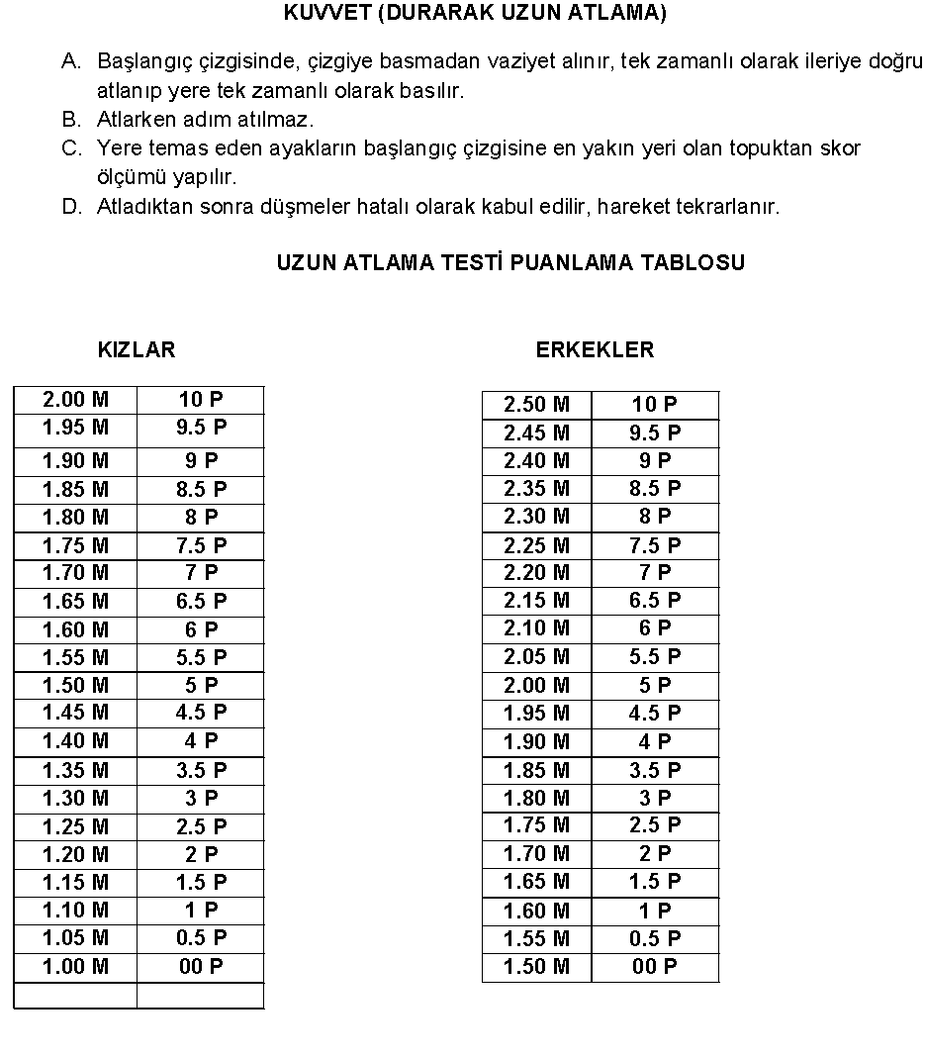

KOORDİNASYON TESTİ

